Методические вопросы исследования надежности больших систем энергетики

УДК 621.311.1 М54
Методические вопросы исследования надежности больших систем энергетики: Вып. 71. Надежность энергоснабжения потребителей в условиях их цифровизации. В 3-х книгах. / Книга 3 / Отв. ред. Н.И. Воропай. Иркутск: ИСЭМ СО РАН, 2020, 364 c.
ISSN 2413-8665
В сборнике рассматривается широкий круг вопросов, связанных с надежностью энергоснабжения потребителей в условиях их цифровизации: трансформация систем энергетики и проблемы их надежности; надежность систем энергетики, включающих АЭС; требования к надежности систем энергетики в условиях цифровизации потребителей; надежность энергоснабжения активных потребителей; интеллектуальные технологии в обеспечении надежности систем энергетики; методы анализа и обеспечения надежности систем энергетики в условиях их цифровизации; новые технологии обеспечения надежности цифровых систем энергетики; качество энергии в проблеме обеспечения надежности энергоснабжения цифровых потребителей; эксплуатация оборудования систем теплоснабжения, ТЭС и ЖКХ; электромеханические устройства и электрические аппараты в системах энергоснабжения.
Материалы сборника могут быть полезны для работников научно- исследовательских, проектных и эксплуатационных организаций, преподавателей, аспирантов и магистрантов вузов, занимающихся проблемами исследования и обеспечения надежности систем энергетики.
Редакционная коллегия: д.т.н. И.Г. Ахметова
член-корр. РАН Н.И. Воропай, к.т.н. Д.Н. Ефимов
к.т.н. П.В. Илюшин
д.т.н. И.Н. Колосок
к.т.н. Д.С. Крупенёв
д.т.н. А.Л. Куликов,
д.т.н. В.Г. Курбацкий
к.т.н. И.В. Постников
д.т.н. С.М. Сендеров,
Утверждено к печати Институтом систем энергетики им. Л.А. Мелентьева (ИСЭМ) СО РАН
Все статьи, включенные в сборник, прошли рецензирование и получили положительную оценку.
ISSN 2413-8665
© ИСЭМ СО РАН

УДК 681.513

ОПЫТНОЕ И РАСЧЁТНОЕ ИССЛЕДОВАНИЕ ЭНЕРГОЭФФЕКТИВНОСТИ СОВМЕЩЁННОГО ВОЗДУШНОГО И ВОДЯНОГО ОТОПЛЕНИЯ ОБЩЕСТВЕННОГО ЗДАНИЯ

Зиганшин∗ М.Г., Гиниятуллин∗∗ Э.Р., Игнатьев∗∗∗ К.А.

Аннотация
Рассматриваются вопросы обеспечения энергоэффективности совместного воздушного и водяного отопления общественного здания в условиях умеренно континентального климата России (на примере учебного корпуса энергетического университета г. Казани). Выполнено опытное обследование функционирования системы обогрева корпуса, определено соответствие санитарно-гигиеническим требованиям параметров отопительных приборов и воздуха помещений различного предназначения.
Ключевые слова: Энергоэффективность, воздушное отопление, водяное отопление, микроклимат помещения, тепловой комфорт.

Введение
Как известно, на обслуживание зданий в мире расходуется около трети генерируемой энергии, ввиду чего на парижской конференции по климату проблемы снижения энергопотребления на обогрев и освещение зданий рассматривались совокупно с задачами, непосредственно относящимися к низкоуглеродности производства.
Эксплуатацию системы отопления любого здания можно считать энергоэффективной, если в холодный и переходный периоды года в помещения подается столько теплоты, сколько требуется для поддержания необходимого температурного режима, с учетом их назначения и актуальных внешних параметров. Можно ожидать максимально эффективной и экономичной работы системы отопления в здании, если при ее регулировании по назначению помещения принимается во внимание во взаимосвязи с погодным регулированием время суток, график посещаемости здания, особенности технологии.
По оснащенности систем автоматизации (building automation and control systems, BACS) и использованию методов технического управления зданием (technical building management; TBM) здания подразделяются на четыре класса энергоэффективности [1]. Низший класс D включает в себя неэнергоэффективные системы и методы, которые с 2012 г. не должны закладываться в проектные решения. К высшему классу А отнесены здания с высокоэффективными системами и методы с высокой энергоэффективностью. При их использовании в учебных заведениях затраты тепловой энергии должны снижаться в полтора раза. К промежуточным классам отнесены здания с использованием: к классу C – упрощенных BACS, и к классу B – усовершенствованных BACS и некоторых отдельных функций TBM. Поэтому система с автоматическим регулированием температуры отопления в ЦТП или в ИТП с погодным регулированием соответствует неэффективному классу D: теплоноситель с одинаковой температурой раздаётся по зданияи и/или помещениям с разными тепловыми характеристиками и разной потребностью в отоплении. Для соответствия стандартному классу С необходимо покомнатное регулирование температуры с помощью радиаторных вентилей, термостатов или комнатных контроллеров. Система отопления КГЭУ во всех помещениях имеет радиаторные вентили, и в ряде помещений – термостатирующие головки к радиаторным клапанам, но без комнатных контроллеров, что соответствует переходной ситуации из класса D в класс С. Для соответствия классу В необходимо покомнатное регулирование температуры с контроллерами и с обратной связью с ИТП, что может дать дополнительную экономию [2]. Для обеспечения условий класса А необходимо дополнить условия класса В системой контроля присутствия человека в помещении (при отсутствии людей температура понижается).
При эксплуатации здания с регулированием по классу D неизбежен и перерасход энергии по субъективным причинам. Так, при устном анкетировании сотрудников КГЭУ было выявлено, что в тех помещениях корпуса «Д» и учебно-лабораторного корпуса (УЛК), где комфортность по теплу отсутствует, люди стремятся установить ее самостоятельно – увеличивают теплопритоки с помощью альтернативных отопительных приборов (электрообогреватели), или теплопотери, создавая сквозняки одновременным открыванием окон и дверей. Это ведет к нерациональному расходу энергоресурсов. По данным опроса сотрудников, необеспеченность теплового комфорта в помещениях как правило возникала вследствие «недотопа», хотя вследствие экстремально мягкой зимы в г. Казани в январе 2020 г. имели место и «перетопы».
Отсутствие теплового комфорта может быть связано не только с субъективными ощущениями людей, но и как следствие ошибок, допущенных при проектировании, монтаже или эксплуатации. В корпуса «Д» и УЛК КГЭУ ситуация осложнена наличием системы комбинированного водяного и воздушного отопления. Как показал опыт эксплуатации этих зданий, добиться от нее обеспечения заложенных в проекте нормативных требований с регулированием по классам D и C оказалось невозможным. Чтобы оптимизировать их совместную работу, необходимо найти минимум всех эксплуатационных затрат на обе системы обогрева в течение отопительного сезона. Теоретически такая задача пока не решена. Имеются упрощенные подходы к ней, учитывающие только затраты тепловой и электрической энергии, или один прибор водяного и один источник воздушного отопления [3,4]. Попытки учесть большое количество статических и динамических характеристик отапливаемого здания приводят к излишне сложным моделям, работа с которыми затруднена [5].
В последнее время достаточно интенсивно развиваются работы по прогнозному регулированию обогрева зданий, например, [6,7], но применительно к водяным системам. Реальные результаты повышения эффективности управления комбинированными системами отопления в основном можно получить в результате опытных исследований.

Методы
Опытные измерения
В опытных исследованиях проводились замеры температуры поверхностей окон, стен и элементов системы отопления, а также температура и влажность воздуха в аудиториях и коридорах корпуса Д и УЛК КГЭУ. На рис.1 показаны места замеров температуры поверхностей стояка, подводок, замыкающего участка и отопительного прибора МС-140 в коридоре корпуса Д, а на рис. 2 – ограждений в оконных проемах служебных помещений УЛК. Температура поверхности наружных стен со стороны помещения измерена на расстоянии 1 м, потолка и пола – на расстоянии 1,5 м, от окна.

 | 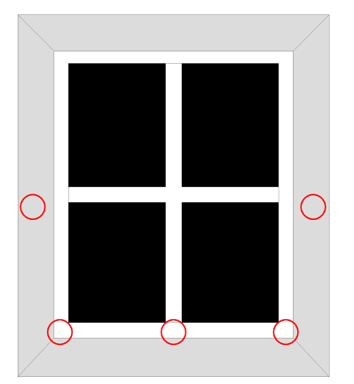
Рис.1 – Точки замеров температуры поверхностей отопительных приборов и трубопроводов системы отопления | Рис.2 – Точки замеров температуры ограждений в оконных проемах

Температура исследованных поверхностей определялась методом оптической пирометрии при помощи портативного инфракрасного пирометра модели TESTO 830-T1. Прибор предназначен для бесконтактного определения температуры объекта в диапазоне от - 30 до 400°C. Он оборудован 2-точечным лазерным целеуказателем (на центр пятна измерения), процессором, дисплеем с подсветкой для считывания результатов замеров и оптикой 12:1. Погрешность измерений при корректном выполнении замеров не превышает 1°C. Для этого перед каждым замером оптику прибора (линзу) проверяли на отсутствие загрязнения и запотеваний, а также освобождали обследуемые поверхности от пыли, грязи, влаги и других препятствий для лазерного луча. При этом избегали поверхностей труб и радиаторов со ржавчиной, с отошедшей краской, с металлическим блеском, и отражающих свет поверхностей полимерных материалов, так как на пирометре предустановлен коэффициент излучения 0,95, что соответствует измерению поверхностей неметаллов (лаков, краски, непрозрачного и не блестящего пластика). Замеры производились на минимально возможном расстоянии рабочей поверхности прибора до объекта, так как площадь пятна измерений растет с расстоянием, а процессор выводит на дисплей усредненную по площади температуру.
Замеры параметров (уровня влажности и температуры) воздуха в помещении проводились при помощи бесконтактного гигрометра – портативного цифрового влагомера AR827, который за счет интегрированного датчика позволяет также измерить температуру воздуха. Измерение влажности и температуры производится влагомером. У электронного влагомера модели AR827 данные выводятся на ЖК дисплей. Диапазон измерений температуры от -10°C до +50°C (14°F–122°F), влажности от 10% до 99%. Точность измерений по температуре ± 1°C (± 2,8°F), по влажности ± 3% при t = 25°C, φ = 30 – 99% и ±5% при t = 25°C, φ = 10 - 30%. Разрешение по температуре 0,1°C (0,1°F), по влажности 0,1 %. Условия эксплуатации: по температуре от 0°C до +40°C, по влажности до 99%. Ввиду большого количества замеров во избежание грубых ошибок все показания приборов на месте заносились в заранее подготовленные замерные карты с номерами стояков и помещений. Далее результаты измерений параметров помещений размещались непосредственно на планах помещений, что позволяло своевременно обнаруживать ошибки.

Методы расчетов
Согласно с [8] для расчета энергетических потерь системы теплоснабжения используют методы коэффициента полезного действия, эквивалентной внутренней температуры, а также вспомогательной энергии, которым можно дополнять предыдущие методы. В теплопотери от отопительных приборов дополнительно к проектным должны включаться энергетические потери от расслоения температуры по вертикали с тепловой подушкой под потолком, от повышенной теплоотдачи вблизи окон, от теплоотдачи конвекцией и излучением через наружную стенку за радиатором. Также предлагается учитывать теплопотери вследствие неидеально работающего регулирования температуры внутри помещения.
В данной работе основные и дополнительные теплопотери помещений рассчитывались в соответствии с нормативами, а для проверки необходимости включения в расчеты указанных выше дополнительных теплопотерь от отопительных приборов были проведены экспериментальные исследования в корпусе Д КГЭУ в первой половине отопительного периода 2019-2020 г.г.

Результаты и обсуждение
На рис. 3 – 1.5 представлены примеры результатов замеров в корпусе Д.
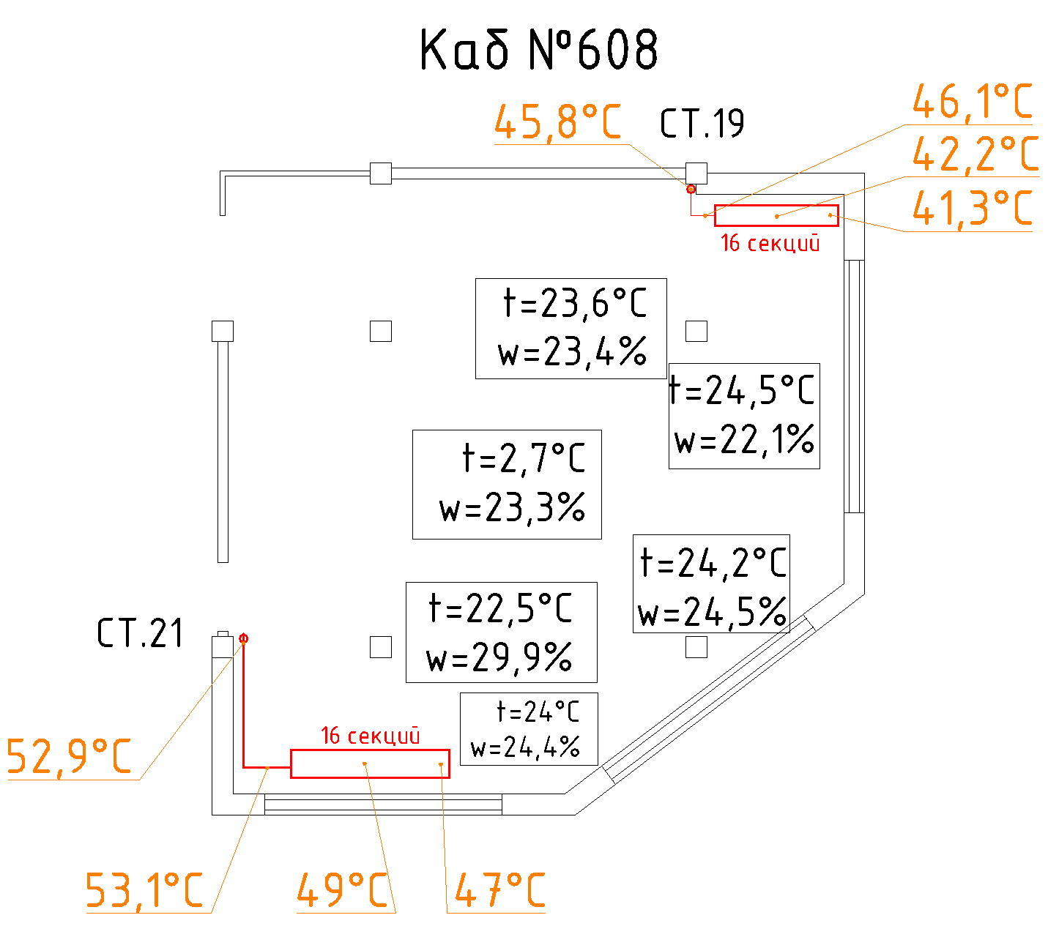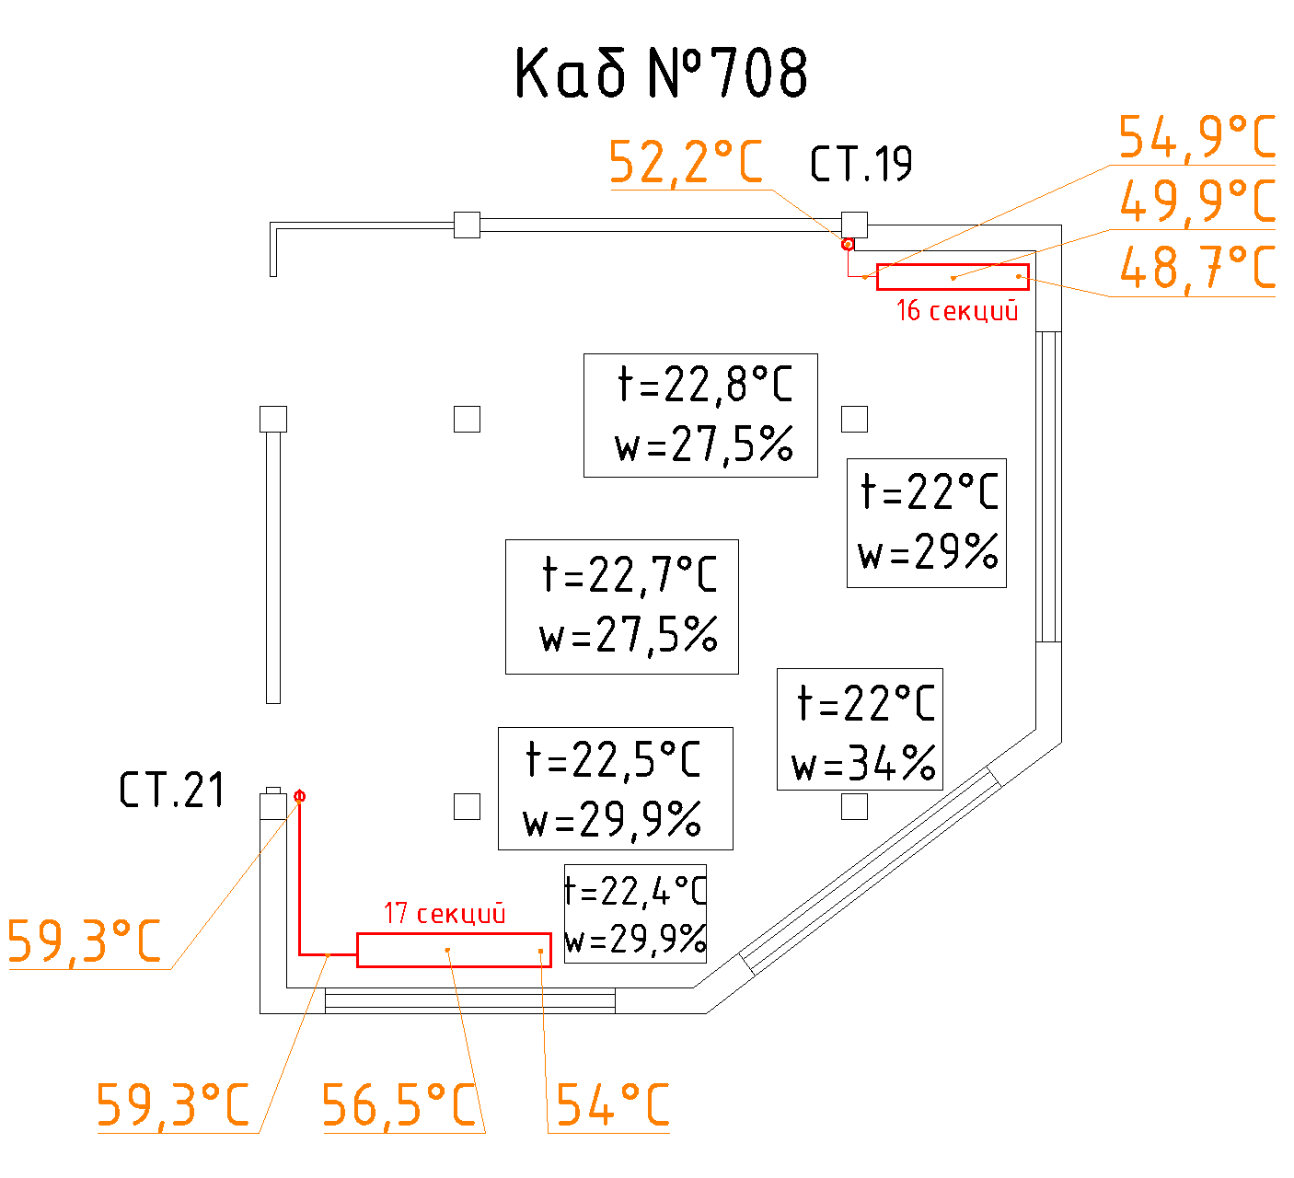

Рис. 3 – Пример представления результатов обработки замеров температуры и влажности воздуха, а также температуры поверхностей стояков, подводок и секций отопительных приборов в аудиториях 608 и 708 корпуса Д

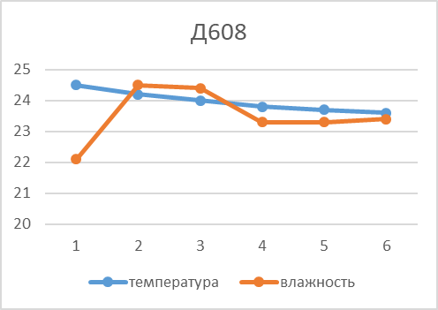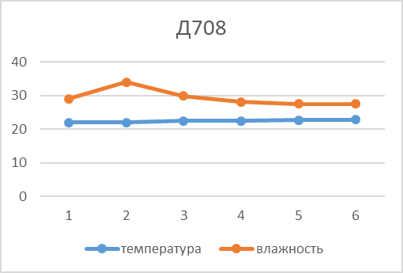

Рис. 4 – Профили влажности и температуры в помещениях Д608, Д708
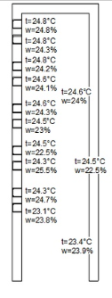  а) | 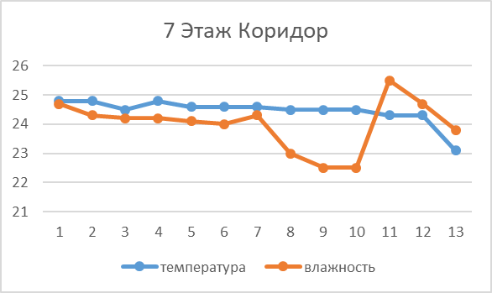  б)

Рис. 5 – Пример представления результатов обработки замеров температуры и влажности воздуха в коридорах – результаты замеров – а, профили температуры и влажности в коридоре 7 этажа корпуса Д – б.

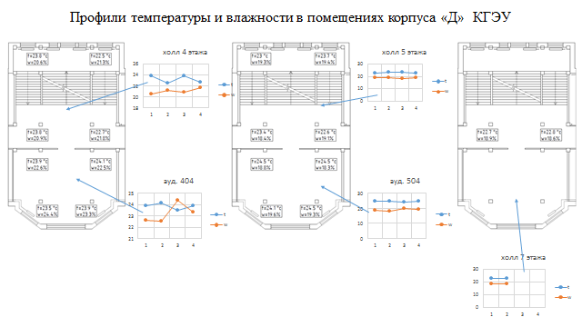
Рис. 6 – Профили температуры и влажности в холлах 4 и 5 этажей и в аудиториях 404, 504 корпуса Д

Результаты поэтажных замеров температуры поверхностей стояков, подводок, окон, оконных стен, потолков, пола показали равномерность прогрева отопительных приборов. Температура отопительных приборов на смежных этажах понижается на 0,5-2°C, что является показателем равномерности прогрева системы водяного отопления в целом.
По результатам замеров параметров воздуха и приборов отопления для обнаружения температурных перекосов по каждому помещению были выстроены графики профилей влажности и температуры в продольном и поперечном направлениях. Можно видеть, что в помещениях заметных температурных и влажностных неравномерностей не наблюдается. Неравномерность регулирования температуры также незначительная. За исключением одного случая, не обнаружено и повышенной теплоотдачи вблизи окон. Результаты теплотехнических расчетов ограждений и системы отопления корпуса Д и УЛК также показали их соответствие современным требованиям энергоэффективности по [9]. Теплопотери через наружные стенки за отопительными приборами были учтены при проектировании системы отопления здания. Поэтому для данной системы рекомендации [8] по расчету энергоэффективности систем обогрева оказались неактуальны, хотя она далека от совершенства.
Вместе с тем можно отметить, что в период выполнения замеров воздушное отопление здания не работало, так как температура наружного воздуха была аномально высокая. Учет указанных выше дополнительных теплопотерь может оказаться актуальным при совместной работе систем водяного и воздушного отопления в неаномальные по климатическим нормам отопительные сезоны.
Обследование системы снабжения теплым воздухом лекционных аудиторий показало наличие определенных резервов повышения эффективности воздушного отопления за счет внедрения системы рекуперации и использования ее вместе с приточной установкой П7 –рис. 7, 8.
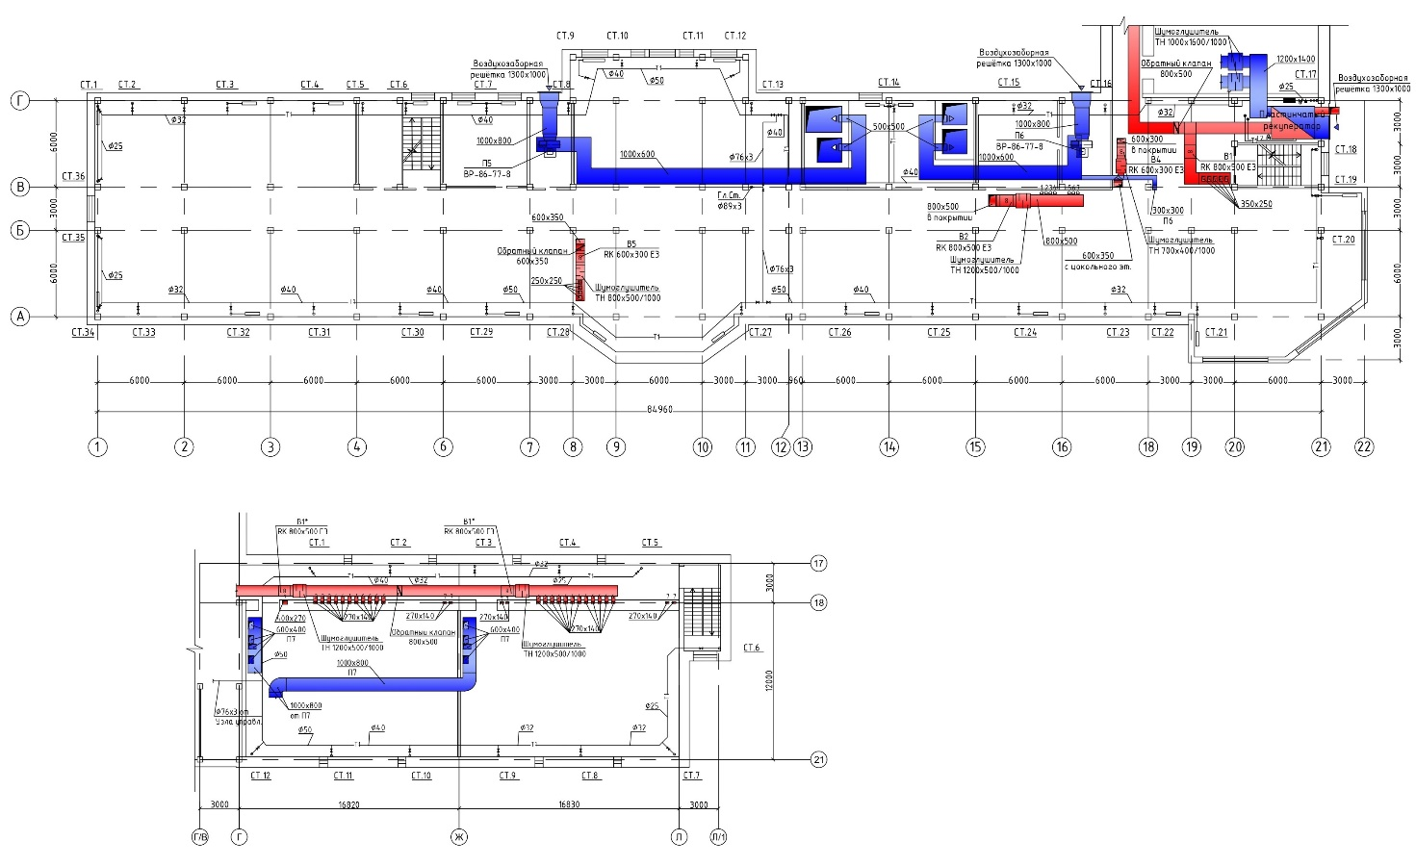

Рис. 7 – План технического этажа учебного корпуса Д КГЭУ с рекуперацией.
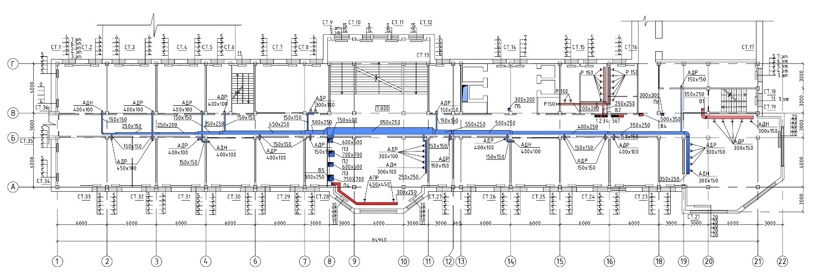

Рис. 8 – План типового этажа корпуса Д.

Заключение
Проведенные исследования показали, что повышение эффективности эксплуатации комбинированного водяного и воздушного отопления исследованных корпусов КГЭУ может быть реализовано на основе перехода системы их регулирования из классов D и C в классы B или A. Достигаемое в системах водяного отопления снижение энергопотребления за счёт регулирования температуры теплоносителя в зависимости от наружной температуры при комбинированной системе может давать эффект только в условиях аномально теплого отопительного периода, когда воздушное отопление практически не работает, что имело место в период проведенных исследований. В таких условиях для оптимизации обогрева корпусов можно воспользоваться методом минимизации затрат систем водяного отопления, по которому разработан и апробирован на практике ряд приложений прогнозируемого регулирования с соответствующими программными функциями, например, “Predictive Heating Control” компании Сименс [2, 10]. Работа системы в подобных приложениях прогнозируется на двое-трое суток в виде кривой значений уставок температуры в помещении по прогнозу температуры наружного воздуха и по присутствию людей (дневной, ночной графики, учет выходных дней), а также по другим параметрам. Такие приложения на настоящее время для комбинированных систем отсутствуют, но имеют принципиальную возможность адаптации к ним, так как могут регулировать подачи насосов и вентиляторов. Вместе с тем ситуация, сложившаяся в последнее время в связи с распространением коронавирусной инфекции, вносит в функции предиктивного управления определенные затруднения по части оптимизации времени включения – выключения систем. При этом влияние последнего сказывается на комбинированных системах значительно сильнее, чем на обычных системах водяного отопления. В связи с этим предлагается ввести более длительное прогнозирование по данной функции по 4 сценариям прогноза экономического развития, проект которого был недавно представлен ЦБ РФ.

Литература
- ГОСТ Р 54862-2011 Энергоэффективность зданий. Методы определения влияния автоматизации, управления и эксплуатации здания. М.: Стандартинформ, 2012, 45 с.
- Энергоэффективное управление инженерными системами Тарасенко Ю.А. М.: ООО Сименс, Автоматизация и безопасность зданий (ВР), 2019, 70 с. [Электронный ресурс] URL: https://assets.new.siemens.com/siemens/assets/api/uuid:55de0e88-bfcc-42de-b7e6-14356bd1d4a0/energyefficiecy-management-of-engineering-systems-brochure-ru.pdf.
- М.М. Тверской, Д.В. Румянцев. Постановка задачи оптимального управления тепловым режимом здания при комбинированной системе отопления. Вестник ЮУрГУ, № 23, 20 серия «Компьютерные технологии, управление, радиоэлектроника», выпуск 16, с. 16-20.
- М.М. Тверской, Д.В. Румянцев. Управление тепловым режимом здания при комбинированной системе отопления. Вестник ЮУрГУ. Серия «Компьютерные технологии, управление, радиоэлектроника, 2013, том 13, № 4, с. 4-15.
- Angela, S.K. HAM-Tools International Building Physics Toolbox Block Documentation Report: R-02:6 / S.K. Angela. – Sweden: Department of Building Physics Chalmers Institute of Technology, 2008, 58 p.
- Бисмарк М. Использование прогноза погоды для оптимизации энергозатрат при оптимальных условиях комфорта. Новости 12/2018. [Электронный ресурс] URL: http://www.sauter-bc.ru/rru/download/rle_ pdf/Meteomodul_Unidom.pdf.
- Бисмарк М. Предиктивное управление с использованием метеоданных–интеллектуальный инструмент управления климатизацией здания. Энергосбережение, 2020, №3, с. 52-588.
- ГОСТ Р 56778-2015 Системы передачи тепла для отопления помещений. Методика расчета энергопотребления и эффективности. М.: Стандартинформ, 2016, 23 с.
- СП 50.13330.2012 Тепловая защита зданий (Актуализированная редакция СНиП 23-02-2003) / Минрегион России. М., 2012. 126 с.
- Ю.А. Тарасенко. Предиктивное управление отоплением [Электронный ресурс] URL:
https://assets.new.siemens.com/siemens/assets/api/uuid:ce9eebd6-ad34-473d-925d-b93b3acc4c80/predictive-management-of-heating-article-ru.pdf

∗ Казанский государственный энергетический институт, г. Казань, Россия, e-mail: mjihan@mail.ru
∗∗ Казанский государственный энергетический институт, г. Казань, Россия, e-mail: emil.giniyatullin@mail.ru
∗∗∗ Казанский государственный энергетический институт, г. Казань, Россия, e-mail: eretekosyk@mail.ru

